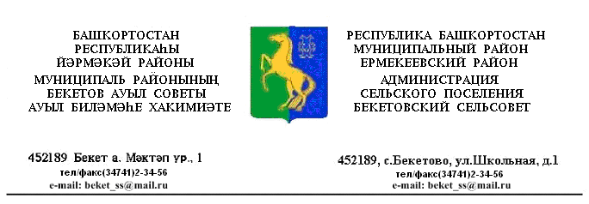
ҠАРАР ПОСТАНОВЛЕНИЕ
«16» гинуар 2020 й. № 1 «16» января 2020 г.

Об отмене постановления главы сельского поселения Бекетовский сельсовет муниципального района Ермекеевский район РБ № 12 от 23.03.2017«Об утверждении административного регламента предоставления муниципальной услуги "Подготовка и выдача субъектам предпринимательства рекомендации о целесообразности реализации инвестиционных проектов на территории сельского поселения Бекетовский сельсовет муниципального района Ермекеевский район Республики Башкортостан» с учетом внесенных изменений постановлением главы сельского поселения № 56 от 20.05.2019 г.

Руководствуясь Федеральным законом от 27.07.2010 года № 210-ФЗ «Об организации предоставления государственных и муниципальных услуг», Федеральным законом от06.10.2003 года № 131-ФЗ «Об общих принципах организации местного самоуправления в Российской Федерации», постановляю:
- Постановление главы сельского поселения Бекетовский сельсовет
муниципального района Ермекеевский район РБ № 12 от 23.03.2017 «Об утверждении административного регламента предоставления муниципальной услуги "Подготовка и выдача субъектам предпринимательства рекомендации о целесообразности реализации инвестиционных проектов на территории сельского поселения Бекетовский сельсовет МР Ермекеевский район РБ» с учетом внесенных изменений постановлением главы сельского поселения № 56 от 20.05.2019г. отменить.
- Настоящее постановление вступает в силу со дня его официального
опубликования и размещения на информационном стенде сельского поселения и официальном сайте.

Глава сельского поселения З.З.Исламова

